《向世界级标杆企业学管理》实训营——
《业务成长驱动的变革管理与流程优化》
一、参加对象：董事长、总（副）经理、中高层管理者
二、时间地点安排：
学习时间：2024年7月27-28日（2天1晚）
学习地点：浙江·杭州
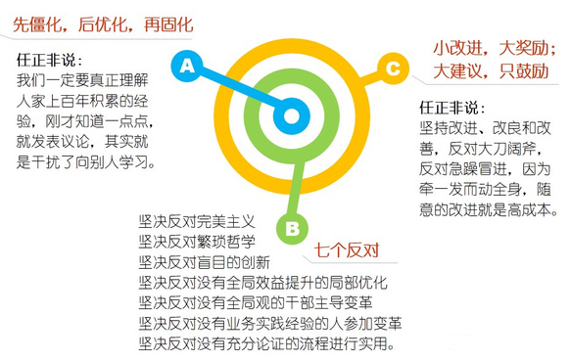
三、实训营学习提纲：

引言：华为管理变革的原则
（一）华为是怎么理解变革
1、企业变革存在的主要问题和误区（案例分享）
2、企业对危机的理解
3、企业变革幅度及切入点的选择
4、如何创造企业内部的变革沃土
（二）华为变革成功的关键
1、四大决定因素
2、七条成功原则
3、SUCCESS方法
4、变革阻力
（三）华为变革管理模型
1、华为变革管理组织
2、华为变革项目管理
3、华为变革流程管理
4、华为如何打造变革团队
（四）以客户为中心的变革与流程优化体系
1、企业在管理、运营方面面临的机遇与挑战
2、变革支撑企业愿景与使命的实现，推动战略有效落地
3、管理变革的主要内容
（1）文化变革是变革的基石
（2）以客户为中心的流程变革--一切为了胜利
（3）以客户为中心的组织变革
（4）IT支撑管理变革高效落地
（五）变革管理的体系及方法论
1、变革的方法论
2、变革管理体系建设
3、关注变革中的“人”
4、变革中的沟通、培训、推动
5、优秀实践：“僵化-优化-固化”和变革的误区
（六）基于客户需求的流程
1、流程的六要素
2、华为理解的流程设计理念
3、基于价值链模型分析进行BPR架构设计
4、流程决定组织，而非组织决定流程
5、流程OWNER的三个角色
（七）企业如何进行流程优化
1、流程优化推进四步法
2、流程优化设计与运作管理
授课导师简介：
蒋 老师
华为集团原流程与变革副总监，华为公司天道酬勤奖获得者、华为大学管理类高端课程特约金牌讲师。著名人力资源与流程型组织变革咨询专家，被誉为实战落地型咨询专家。
20余年华为高层管理与运作经验，领导并参与实施华为业务和组织发展具有深远影响的IPD、ISC、任职资格与绩效等重大项目变革，经历了华为由低迷期到迅猛发展期的华丽蜕变。擅长战略管理、流程管理、人力资源管理，是非主流的实战型变革管理专家，底蕴背景深厚，实战操作经验丰富，擅长通过企业一线的案例分析，将专业领域课题进行全方位、多角度、实操性的深入研究与总结，拥有企业管理和组织变革方向完整的体系和行之有效的方法，是颇具实力的本土派。
作为首席顾问为：腾讯集团、上海通用汽车、中广核集团、中国中车、方太集团、苏泊尔集团、公牛集团、九牧王股份、南孚电池、蔚来汽车、蓝月亮、半亩花田、喜之郎集团、吉利集团、TCL集团、康佳集团、银之杰股份、英威腾股份、中驰股份、九鼎集团、海大集团、北森云计算股份、湖南农耕记、沪上阿姨、科陆电子股份、山东杰瑞集团、特尔佳股份、好视科技、泰斗科技、东方电气、招商证券、同洲电子股份、中国人寿、中国移动、万兴软件、数云信息技术、鸿巨网络、卖家成长、大希地、销售易、博雅互动、创梦天地、海马体照相馆、钱江摩托股份、成都倍特药业股份、江西众加利科技等在内的超500家企业提供咨询辅导及陪跑服务，受到客户的高度认同。

实训营学习费用：
1.系统报名七大系列模块学习费用优惠价为39800元/人，单独报名任意模块费用为6800元/人；
2.单个企业组团参加学习（限7人），根据企业实际情况产出管理解决方案，每家企业参加任意模块费用优惠价为39800元。
3.企业团队金卡：22万元/50人次；企业团队钻石卡：42万元/100人次；企业团队金卡和钻石卡有效期限为2年。
2024年《向华为学成长实训营》学习时间安排及往期回顾
期数 | 学习时间安排 | 学习主题内容
43 | 2024年3月23-24日（2天1晚） | 《以奋斗者为本的组织、绩效与激励》
44 | 2024年4月13-14日（2天1晚） | 《支撑企业长期持续增长的创新管理实践》
45 | 2024年4月27-28日（2天1晚） | 《业务成长驱动的变革管理与流程优化》
46 | 2024年5月11-12日（2天1晚） | 《从战略到执行》
47 | 2024年5月25-26日（2天1晚） | 《以“铁三角”为核心的市场营销创新体系》
48 | 2024年6月15-16日（2天1晚） | 《干部管理与人才梯队建设》
49 | 2024年6月29-30日（2天1晚） | 《向华为学：科学分钱》
50 | 2024年7月13-14日（2天1晚） | 《以奋斗者为本的组织、绩效与激励》
51 | 2024年7月27-28日（2天1晚） | 《业务成长驱动的变革管理与流程优化》
52 | 2024年8月10-11日（2天1晚） | 《支撑企业长期持续增长的创新管理实践》
53 | 2024年8月24-25日（2天1晚） | 《以“铁三角”为核心的市场营销创新体系》
54 | 2024年9月7-8日（2天1晚） | 《干部管理与人才梯队建设》
55 | 2024年9月21-22日（2天1晚） | 《向华为学：科学分钱》
56 | 2024年10月19-20日（2天1晚） | 《从战略到执行》
57 | 2024年11月9-10日（2天1晚） | 《以奋斗者为本的组织、绩效与激励》
58 | 2024年11月23-24日（2天1晚） | 《业务成长驱动的变革管理与流程优化》
59 | 2024年12月7-8日（2天1晚） | 《以“铁三角”为核心的市场营销创新体系》

联系方式：中企联企业培训网
咨询电话：010-62885261
联 系 人：潘洪利 13051501222
电子邮箱：phL568@163.com
网 址：www.zqLpx.com

报名回执

单位名称
发票抬头
公司地址
联系人 |  | 电话 |  |  | 手机
职务 |  | 传真 |  |  | E-mail
参会人数： 人 |  | 参会费用： 元 |  |  | 付款方式：□课前转帐 □现金
酒店预订委托 |  | □是 标双 间 标单 间
参加  学员  名单 | 姓名 | 职务 |  | 手 机 | E-mail

